институт ОБЩЕСТВЕННОГО МНЕНИЯ «квалитас»


394036, г. Воронеж, пр. Революции, д. 44, к. 14
тел.: (473) 251-20-75, 251-90-75
E-mail: office@qualitas.ru
Internet: http://www.qualitas.ru
ИНН 3666065119
Расчётный счёт № 40702810613400101661 ЦЧ банк СБ РФ г. Воронеж

ЕЖЕМЕСЯЧНЫЙ БЮЛЛЕТЕНЬ
СОЦИОЛОГИЧЕСКИХ СООБЩЕНИЙ
ПО г. ВОРОНЕЖУ

№ 2017-09 (237)

При использовании информации ссылка на Институт
общественного мнения «Квалитас» обязательна.

В этом выпуске:

1 раздел: НУЖНА ЛИ ВОРОНЕЖЦАМ ДЕМОКРАТИЯ?
- Является ли Россия демократическим государством?
- Готовы ли Вы поступиться частью своих демократических свобод (слова, печати, зарубежных поездок, валютных операций и прочее) в обмен на стабилизацию экономической и политической ситуации в стране?
- Что сейчас более необходимо: демократия или порядок?

2 раздел: ПРОБЛЕМЫ ЖКХ В ЗЕРКАЛЕ ОБЩЕСТВЕННОГО МНЕНИЯ
- Как Вы оцениваете работу жилищно-коммунальной службы, которая отвечает за эксплуатацию вашего дома?
- За последний год качество жилищно-коммунальных услуг там, где Вы живете, улучшилось, ухудшилось или не изменилось?
- Как Вы оцениваете размер своих коммунальных платежей (за квартиру, свет, газ и т.п.) по отношению к своему доходу?

3 раздел: СТРАСТИ ПО «МАТИЛЬДЕ»
- Сейчас в СМИ широко обсуждается фильм Алексея Учителя «Матильда» об отношениях молодого Николая II и балерины Матильды Кшесинской. Некоторые политики и общественные деятели требуют запретить этот фильм в России, так как он оскорбляет чувства верующих. Скажите, Вы что-нибудь слышали или ничего не слышали о конфликте вокруг фильма «Матильда»?
- Министерство культуры РФ разрешило прокат фильма «Матильда». Скажите, Вы одобряете или не одобряете это решение?
- Как Вы считаете, а в принципе допустимо или недопустимо запрещать кинофильмы, театральные постановки, выставки, книги?
- Вы лично собираетесь или не собираетесь смотреть фильм «Матильда»?

4 раздел: О ПЕРЕИМЕНОВАНИИ УЛИЦ И ПЛОЩАДЕЙ ГОРОДА ВОРОНЕЖА
- Есть ли необходимость переименования площади Ленина?
- Есть ли необходимость переименования Ленинского проспекта?
- Есть ли необходимость переименования улицы Плехановской?
- Есть ли необходимость переименования улицы Урицкого?
- Есть ли необходимость переименования улицы Карла Маркса?
- Есть ли необходимость переименования улицы Фридриха Энгельса?
- Есть ли необходимость переименования улицы Орджоникидзе?

Редколлегия:

Н.А. Романович (главный редактор)
Ю.В. Митрофанов (редактор)
Р.Е. Виткалова (руководитель полевого исследования)

ИНФОРМАЦИОННАЯ БАЗА:
– опрос проведен 6 – 7 сентября 2017 г., опрошено 606 человек;
– метод: телефонное интервью;
– выборка репрезентативна для населения г. Воронежа старше 18 лет по полу и возрасту.

ИНСТИТУТ ОБЩЕСТВЕННОГО МНЕНИЯ «квалитас». тел.: (473) 251-90-75, 251-20-75

Опрос проведён ИОМ "Квалитас" 6 – 7 сентября 2017 года методом телефонного интервью.
Выборка репрезентативна для населения г. Воронежа старше 18 лет по полу и возрасту.
Опрошено 606 человек.

1 раздел: НУЖНА ЛИ ВОРОНЕЖЦАМ ДЕМОКРАТИЯ?

ЯВЛЯЕТСЯ ЛИ РОССИЯ ДЕМОКРАТИЧЕСКИМ ГОСУДАРСТВОМ?
Таблица 1
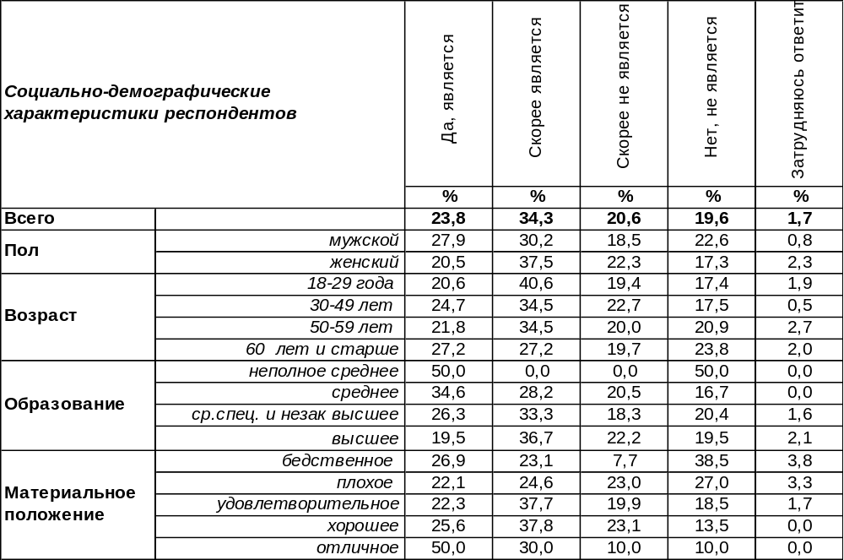
(Примечание: распределение ответов респондентов по строке составляет 100%)
В настоящее время большинство воронежцев (58%) считают Россию демократическим государством, но 40% горожан с этим определением не согласны. При этом число респондентов, причисляющих Россию к демократическим странам, возрастает среди молодежи (до 61%) и сокращается среди пожилых людей (до 54%).
Как менялось общественное мнение по обсуждаемому вопросу за последние годы?

Является ли Россия демократическим государством?

По отношению к прошлому году количество граждан, называющих Россию демократическим государством, снизилось с 73% до 58%. Но по-прежнему вот уже 4 года (начиная с 2014 г.) большинство горожан пребывают в уверенности, что они живут в стране развитой демократии.
ИНСТИТУТ ОБЩЕСТВЕННОГО МНЕНИЯ «квалитас». тел.: (473) 251-90-75, 251-20-75
Опрос проведён ИОМ "Квалитас" 6 – 7 сентября 2017 года методом телефонного интервью.
Выборка репрезентативна для населения г. Воронежа старше 18 лет по полу и возрасту.
Опрошено 606 человек.

ГОТОВЫ ЛИ ВЫ ПОСТУПИТЬСЯ ЧАСТЬЮ СВОИХ ДЕМОКРАТИЧЕСКИХ СВОБОД (СЛОВА, ПЕЧАТИ, ЗАРУБЕЖНЫХ ПОЕЗДОК, ВАЛЮТНЫХ ОПЕРАЦИЙ И ПРОЧЕЕ) В ОБМЕН НА СТАБИЛИЗАЦИЮ ЭКОНОМИЧЕСКОЙ И ПОЛИТИЧЕСКОЙ СИТУАЦИИ В СТРАНЕ?
Таблица 2
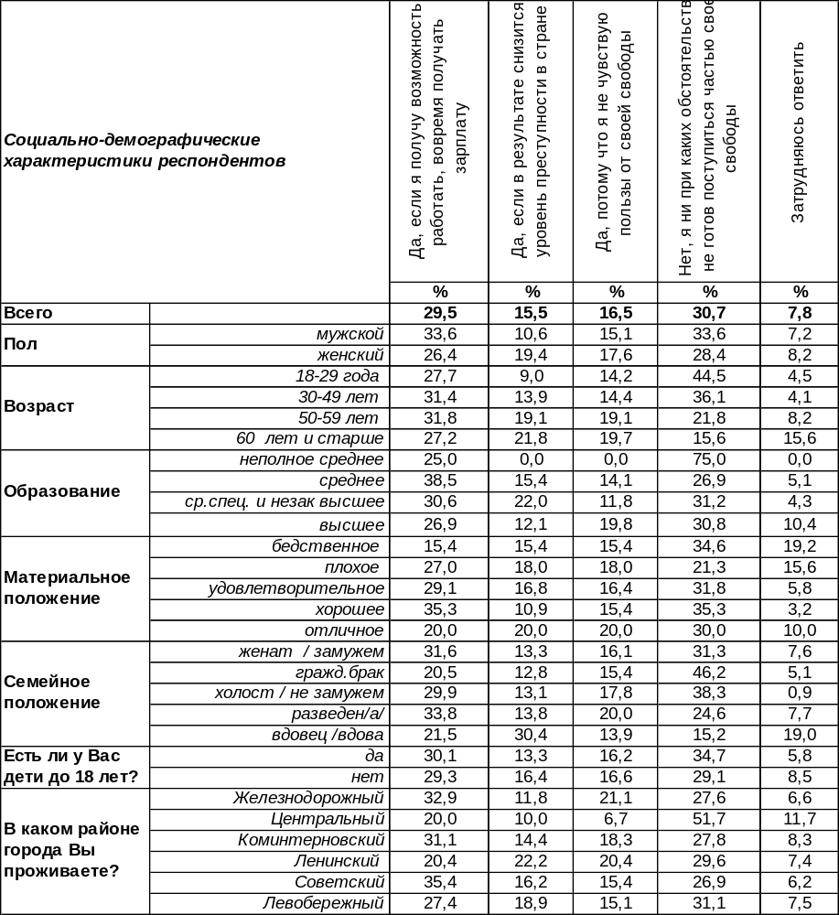
(Примечание: распределение ответов респондентов по строке составляет 100%)

Безусловно, для того чтобы иметь стабильную работу и вовремя получать зарплату, жить в стране с низким уровнем преступности, совсем необязательно отказываться от своих демократических свобод или их части. Наоборот, некоторые считают, что именно демократические институты позволяют контролировать многие процессы в обществе. Следует отметить, что эти люди находятся в меньшинстве.
Тем не менее, вот уже двадцать лет мы задаем этот вопрос, и он демонстрирует степень ценности демократических прав и свобод для населения.
ИНСТИТУТ ОБЩЕСТВЕННОГО МНЕНИЯ «квалитас». тел.: (473) 251-90-75, 251-20-75
Опрос проведён ИОМ "Квалитас" 6 – 7 сентября 2017 года методом телефонного интервью.
Выборка репрезентативна для населения г. Воронежа старше 18 лет по полу и возрасту.
Опрошено 606 человек.

ГОТОВЫ ЛИ ВЫ ПОСТУПИТЬСЯ ЧАСТЬЮ СВОИХ ДЕМОКРАТИЧЕСКИХ СВОБОД (СЛОВА, ПЕЧАТИ, ЗАРУБЕЖНЫХ ПОЕЗДОК, ВАЛЮТНЫХ ОПЕРАЦИЙ И ПРОЧЕЕ) В ОБМЕН НА СТАБИЛИЗАЦИЮ ЭКОНОМИЧЕСКОЙ И ПОЛИТИЧЕСКОЙ СИТУАЦИИ В СТРАНЕ?

17%

В настоящее время только 31% жителей Воронежа ни при каких обстоятельствах не готовы поступиться хотя бы частью своих демократических свобод. Среди учащихся и студентов этот показатель возрастает до 55%, снижаясь среди пенсионеров до 18%. Знаменательно, что за 20 лет наших наблюдений выше сегодняшней цифры показатель приверженности демократическим свободам поднимался только один раз – в 2012 году (35%).
Прочие воронежцы (69%) уже не столь дорожат демократическими правами. Часть из них (30%) готовы променять их на стабильную зарплату, другая часть (16%) – на снижение уровня преступности в стране.
А самый «обидный» показатель, когда люди готовы отказаться от своих свобод и прав безвозмездно, то есть за полной их ненадобностью, в 2017 году составил 17%. Заметим, что в 2002 году он был в два раза выше – 35%.
ИНСТИТУТ ОБЩЕСТВЕННОГО МНЕНИЯ «квалитас». тел.: (473) 251-90-75, 251-20-75
Опрос проведён ИОМ "Квалитас" 6 – 7 сентября 2017 года методом телефонного интервью.
Выборка репрезентативна для населения г. Воронежа старше 18 лет по полу и возрасту.
Опрошено 606 человек.

ЧТО СЕЙЧАС БОЛЕЕ НЕОБХОДИМО: ДЕМОКРАТИЯ ИЛИ ПОРЯДОК?
Таблица 3
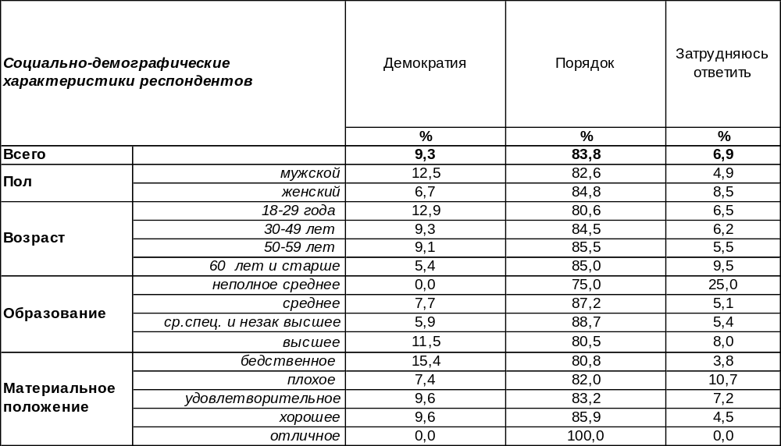
(Примечание: распределение ответов респондентов по строке составляет 100%)
Провокационный характер этого вопроса очевиден. Ведь в теории демократия вовсе не противоречит порядку, а, пожалуй, предполагает свой специфический порядок как способ замены уличных баталий на баталии внутрипарламентские. Но общественное мнение давно развело эти понятия «по разным углам». Демократия воспринимается населением как альтернатива порядку, и люди ничтоже сумняшеся выбирают «порядок» (84%) в противовес «демократии» (9%). Среди журналистов приверженцев демократии чуть больше (24%), как и среди работников сферы культуры (25%), но ни в одной из социальных групп их не набирается даже трети. Всегда ли наблюдалась такая картина?
Что сейчас более необходимо: демократия или порядок?

Двадцать лет назад число сторонников демократии равнялось 30%, но грянувший вскоре кризис 1998 года обрушил не только рубль, но и доверие к демократии, количество приверженцев которой больше никогда не достигало даже двадцати процентов.
ИНСТИТУТ ОБЩЕСТВЕННОГО МНЕНИЯ «квалитас». тел.: (473) 251-90-75, 251-20-75
Опрос проведён ИОМ "Квалитас" 6 – 7 сентября 2017 года методом телефонного интервью.
Выборка репрезентативна для населения г. Воронежа старше 18 лет по полу и возрасту.
Опрошено 606 человек.

2 раздел: ПРОБЛЕМЫ ЖКХ В ЗЕРКАЛЕ ОБЩЕСТВЕННОГО МНЕНИЯ

КАК ВЫ ОЦЕНИВАЕТЕ РАБОТУ ЖИЛИЩНО-КОММУНАЛЬНОЙ СЛУЖБЫ, КОТОРАЯ ОТВЕЧАЕТ ЗА ЭКСПЛУАТАЦИЮ ВАШЕГО ДОМА?
Таблица 4
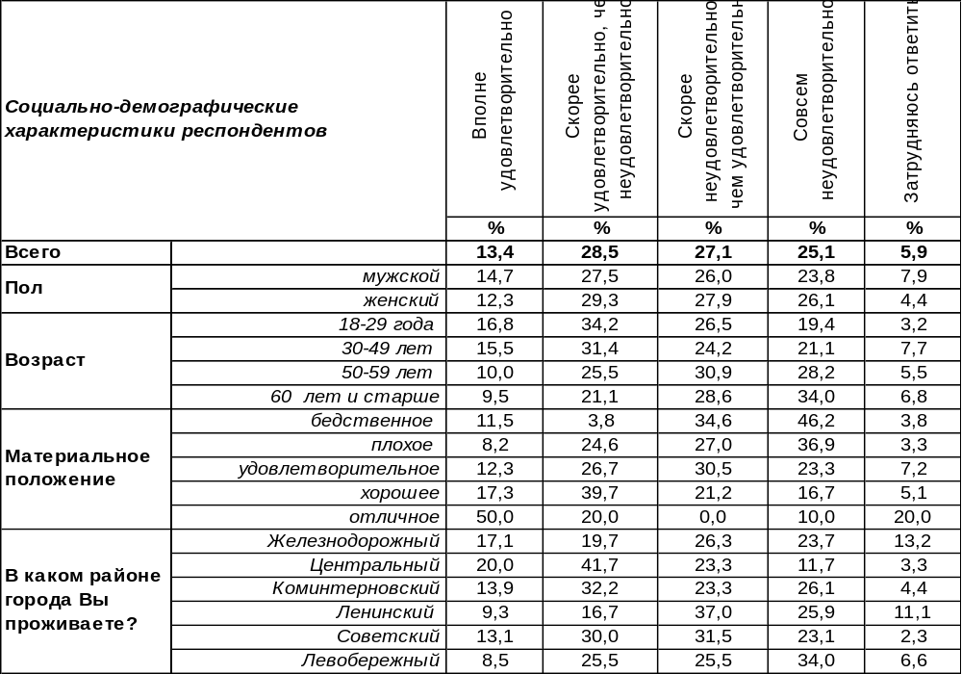
(Примечание: распределение ответов респондентов по строке составляет 100%)
Большинство жителей Воронежа (52%) не удовлетворены работой жилищно-коммунальной службы, которая отвечает за эксплуатацию их дома. Неудовлетворенность тем выше, чем ниже уровень дохода. В то же время 40% горожан довольны работой по обслуживанию их домов. Удовлетворенность возрастает по мере роста дохода респондентов от 15% среди самых бедных до 70% среди самых богатых.
Наиболее удовлетворены работой жилищно-эксплуатационных служб жители Центрального района (62%). Наименее удовлетворены – жители Ленинского района города (26%).
Сравним ответы горожан на этот вопрос за два последних десятка лет.
как Вы оцениваете работу жилищно-коммунальной службы, которая отвечает
за эксплуатацию Вашего дома?

На сегодняшний день наблюдается самый высокий уровень удовлетворенности работой жилищно-коммунальных служб со стороны жителей города Воронежа за двадцать последних лет. Со времени последнего замера в 2009 году число жителей, довольных их работой, повысилось с 23% до 42%.
ИНСТИТУТ ОБЩЕСТВЕННОГО МНЕНИЯ «квалитас». тел.: (473) 251-90-75, 251-20-75
Опрос проведён ИОМ "Квалитас" 6 – 7 сентября 2017 года методом телефонного интервью.
Выборка репрезентативна для населения г. Воронежа старше 18 лет по полу и возрасту.
Опрошено 606 человек.

ЗА ПОСЛЕДНИЙ ГОД КАЧЕСТВО ЖИЛИЩНО-КОММУНАЛЬНЫХ УСЛУГ ТАМ, ГДЕ ВЫ ЖИВЕТЕ, УЛУЧШИЛОСЬ, УХУДШИЛОСЬ ИЛИ НЕ ИЗМЕНИЛОСЬ?
Таблица 5
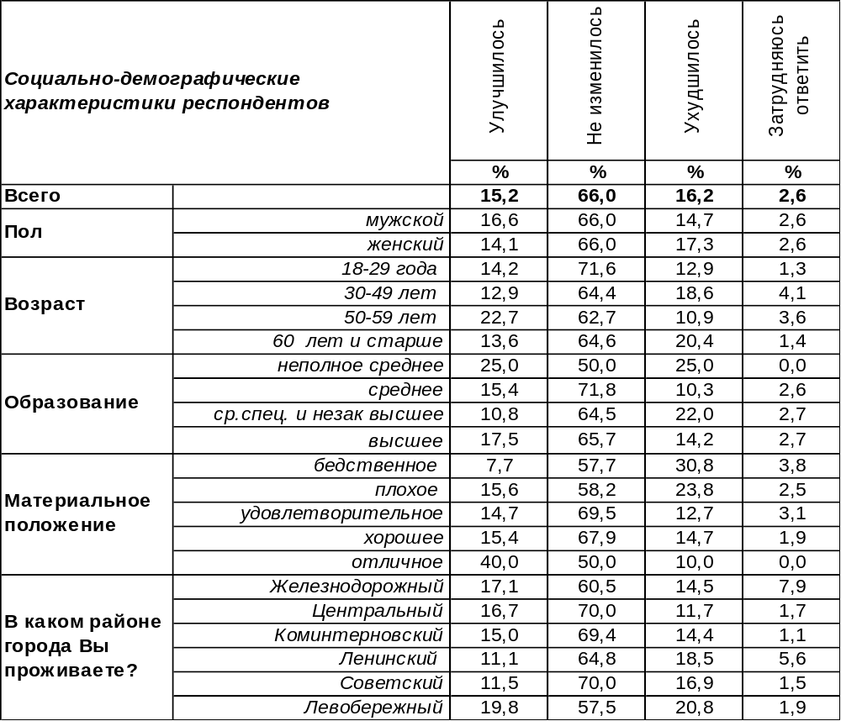
(Примечание: распределение ответов респондентов по строке составляет 100%)
Большинство жителей Воронежа (66%) сходятся в том, что за последний год качество жилищно-коммунальных услуг особо не изменилось. Прочие ответы уравновешивают друг друга. Если 15% горожан говорят об улучшении качества подобных услуг, то 16% респондентов жалуются на их ухудшение. Об улучшении чаще говорили более состоятельные горожане (до 40%), об ухудшении – неимущие (до 31%).
Сравним оценки воронежцев за прошлые годы.

За последний год качество жилищно-коммунальных услуг там, где Вы живете, улучшилось, ухудшилось или не изменилось?

Продолжается тенденция снижения количества ответов «ухудшилось» с 43% в 2005 году до 16% в 2017 году. Число респондентов, отметивших улучшение качества работы жилищно-коммунальных служб, за этот же срок увеличилось с 3% до 15%.
ИНСТИТУТ ОБЩЕСТВЕННОГО МНЕНИЯ «квалитас». тел.: (473) 251-90-75, 251-20-75
Опрос проведён ИОМ "Квалитас" 6 – 7 сентября 2017 года методом телефонного интервью.
Выборка репрезентативна для населения г. Воронежа старше 18 лет по полу и возрасту.
Опрошено 606 человек.

КАК ВЫ ОЦЕНИВАЕТЕ РАЗМЕР СВОИХ КОММУНАЛЬНЫХ ПЛАТЕЖЕЙ (ЗА КВАРТИРУ, СВЕТ, ГАЗ И Т.П.) ПО ОТНОШЕНИЮ К СВОЕМУ ДОХОДУ?
Таблица 6
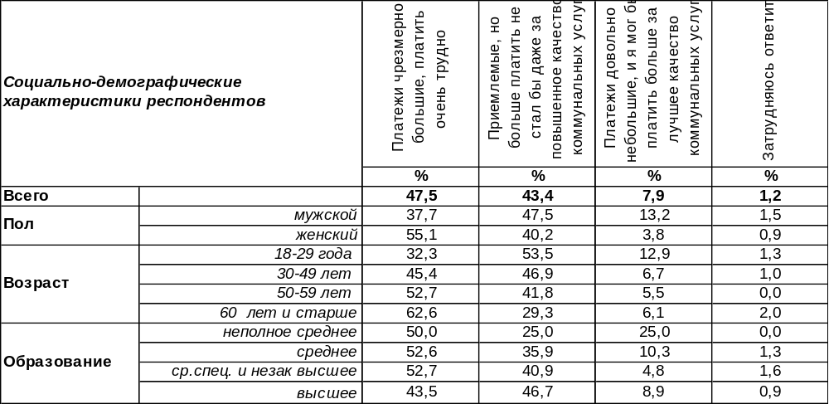
(Примечание: распределение ответов респондентов по строке составляет 100%)
Почти каждый второй житель города (48%) удручен размерами коммунальных платежей, считая их чрезмерно большими. По мере улучшения материального положения респондентов число таких ответов снижается с 85% (среди самых бедных) до 28% (среди людей с хорошим материальным положением).
Однако 43% горожан считают величину платежей в целом приемлемой. Среди неимущих граждан таковых насчитывается только 4%, тогда как среди состоятельных – 60%. При этом никто из них не готов платить больше за повышение качества коммунальных услуг.
Лишь 8% горожан называют платежи небольшими и готовы доплачивать за улучшение качества.
Сопоставим ответы респондентов в предыдущие годы.

Как Вы оцениваете размер своих коммунальных платежей (за квартиру, свет, газ и т.п.) по отношению к своему доходу?

Замеры общественного мнения по этому вопросу мы начали ещё с 1998 года. За этот почти двадцатилетний промежуток многое менялось. Возрастало количество жалоб по поводу чрезмерно больших платежей с 51% в 1998 году до 82% в 2009 году, а затем число сетований на трудность оплаты коммунальных квитанций пошло на спад и в 2017 году остановилось на показателе 48%, то есть довольно близком к 1998 году. За все время измерения сегодня максимальное число воронежцев свидетельствуют, что хотя платежи и приемлемые, но платить больше они не станут даже за повышенное качество услуг (43%).
ИНСТИТУТ ОБЩЕСТВЕННОГО МНЕНИЯ «квалитас». тел.: (473) 251-90-75, 251-20-75
Опрос проведён ИОМ "Квалитас" 6 – 7 сентября 2017 года методом телефонного интервью.
Выборка репрезентативна для населения г. Воронежа старше 18 лет по полу и возрасту.
Опрошено 606 человек.

3 раздел: СТРАСТИ ПО «МАТИЛЬДЕ»

Сейчас в СМИ широко обсуждается фильм Алексея Учителя «Матильда» об отношениях молодого Николая II и балерины Матильды Кшесинской. Некоторые политики и общественные деятели требуют запретить этот фильм в России, так как он оскорбляет чувства верующих. Скажите, вы что-нибудь слышали или ничего не слышали о конфликте вокруг фильма «Матильда»?
Таблица 7
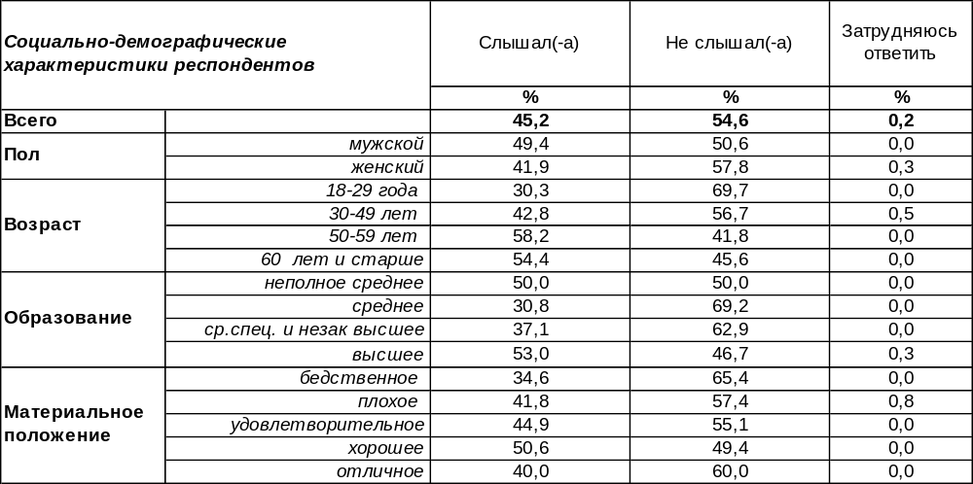
(Примечание: распределение ответов респондентов по строке составляет 100%)
Почти половина жителей Воронежа (45%) слышали о конфликте вокруг фильма Алексея Учителя «Матильда», повествующем об отношениях молодого Николая II и балерины Матильды Ксешинской. Старшее поколение более осведомлено об этом фильме (58%), чем молодежь (30%).
Фонд «Общественное мнение» в августе 2017 года задал этот же вопрос всем россиянам (выборка 1500 чел. в 53 субъектах РФ). Сравним полученные результаты с ответами воронежцев.

Скажите, Вы что-нибудь слышали или ничего не слышали о конфликте
вокруг фильма «Матильда»?

Воронежцы чаще (45%), чем россияне в целом (27%) что-то слышали о конфликте вокруг фильма «Матильда». Возможно, это связано с тем, что всероссийский опрос проходит не только в городах, где более живое обсуждение новостей культуры и связанных с ними конфликтов, но и в сельской местности, где у людей на повестке дня другие насущные вопросы.
ИНСТИТУТ ОБЩЕСТВЕННОГО МНЕНИЯ «квалитас». тел.: (473) 251-90-75, 251-20-75
Опрос проведён ИОМ "Квалитас" 6 – 7 сентября 2017 года методом телефонного интервью.
Выборка репрезентативна для населения г. Воронежа старше 18 лет по полу и возрасту.
Опрошено 606 человек.

Министерство культуры РФ разрешило прокат фильма «Матильда». Скажите, вы одобряете или не одобряете это решение?
Таблица 8
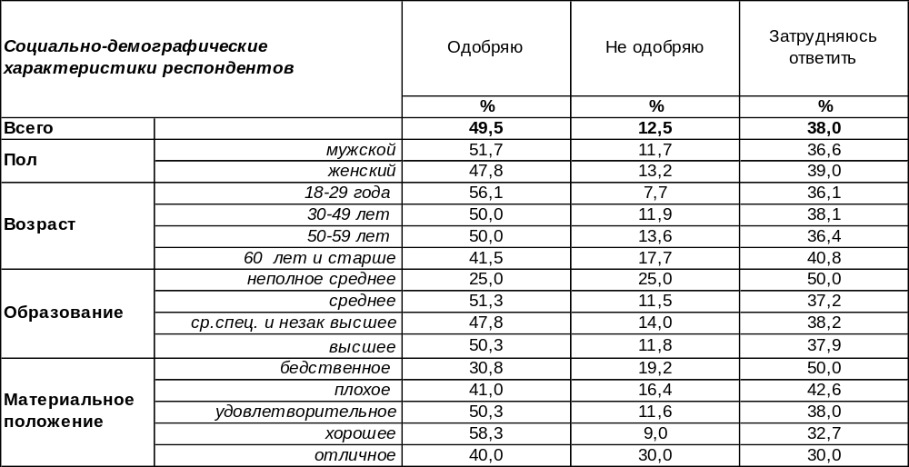
(Примечание: распределение ответов респондентов по строке составляет 100%)
Каждый второй житель Воронежа одобряет разрешение Министерства культуры РФ на прокат фильма «Матильда» (50%). Среди молодежи уровень одобрения возрастает до 56%, а среди пар, живущих в так называемом гражданском браке, до 64%! Возможно, такие респонденты усматривают в этом фильме, где повествуется о добрачной связи последнего русского царя с балериной, своеобразное оправдание собственному добрачному союзу.
Не одобряют прокат фильма 13% воронежцев. Чем старше горожане, тем чаще показ фильма вызывает их неодобрение. Наиболее часто возражают против демонстрации фильма вдовствующие респонденты (23%).
Сравним ответы на этот вопрос воронежцев и россиян в целом. Всероссийский опрос был проведен ФОМ в августе 2017 года, было опрошено 1500 жителей 53 субъектов РФ.

Министерство культуры РФ разрешило прокат фильма «Матильда». Скажите,
Вы одобряете или не одобряете это решение?

Воронежцы чаще (50%), чем россияне в целом (36%) дают «добро» на прокат фильма, но не потому, что жители страны выступают против показа (количество противников примерно одинаковое), а потому что среди них многие затруднились ответить на этот вопрос (54%).
ИНСТИТУТ ОБЩЕСТВЕННОГО МНЕНИЯ «квалитас». тел.: (473) 251-90-75, 251-20-75
Опрос проведён ИОМ "Квалитас" 6 – 7 сентября 2017 года методом телефонного интервью.
Выборка репрезентативна для населения г. Воронежа старше 18 лет по полу и возрасту.
Опрошено 606 человек.

Как вы считаете, а в принципе допустимо или недопустимо запрещать кинофильмы, театральные постановки, выставки, книги?
Таблица 9
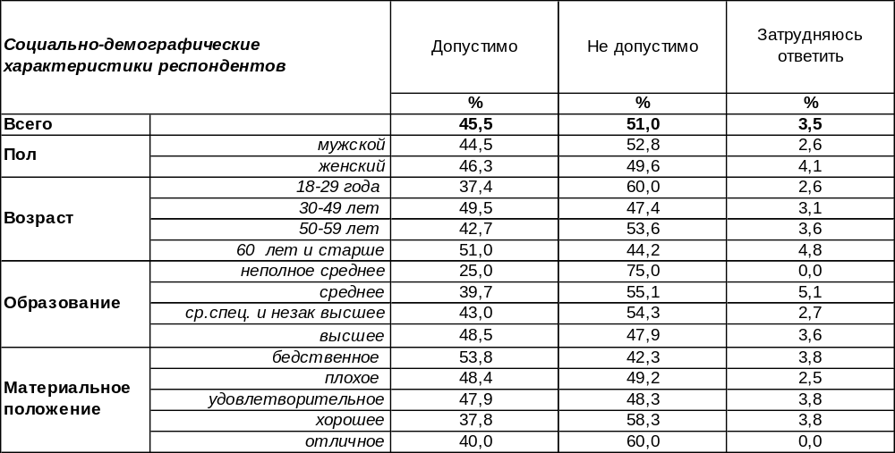
(Примечание: распределение ответов респондентов по строке составляет 100%)
Мнение населения на этот счет неоднозначно. Казалось бы, перевешивает общественное мнение, утверждающее, что ничего запрещать нельзя (51%). Но буквально «наступает на пятки» ему противоположное суждение, легитимирующее запреты кинофильмов, театральных постановок, выставок, книг и проч. (46%). Если за свободу от всяких запретов чаще радует молодежь (60%), то за возможность запретов голосует большинство пожилых людей (51%). Если состоятельные люди отрицают всяческий контроль за культурной сферой (60%), то бедные респонденты считают, что он допустим (54%).
А каково мнение по этому поводу россиян в целом? Всероссийский опрос был проведен ФОМ в августе 2017 года, было опрошено 1500 жителей 53 субъектов РФ.

Как Вы считаете, а в принципе допустимо или недопустимо запрещать кинофильмы,
театральные постановки, выставки, книги?

В России (54%) и в Воронеже (51%) примерно одинаковые пропорции населения, убежденного в недопустимости запретов в сфере культуры. Но жители страны в целом чаще затрудняются с ответом, поэтому воронежцы оказываются впереди прочих соотечественников по числу людей, считающих подобные запреты допустимыми (46/35).
ИНСТИТУТ ОБЩЕСТВЕННОГО МНЕНИЯ «квалитас». тел.: (473) 251-90-75, 251-20-75
Опрос проведён ИОМ "Квалитас" 6 – 7 сентября 2017 года методом телефонного интервью.
Выборка репрезентативна для населения г. Воронежа старше 18 лет по полу и возрасту.
Опрошено 606 человек.

Вы лично собираетесь или не собираетесь смотреть фильм «Матильда»?
Таблица 10
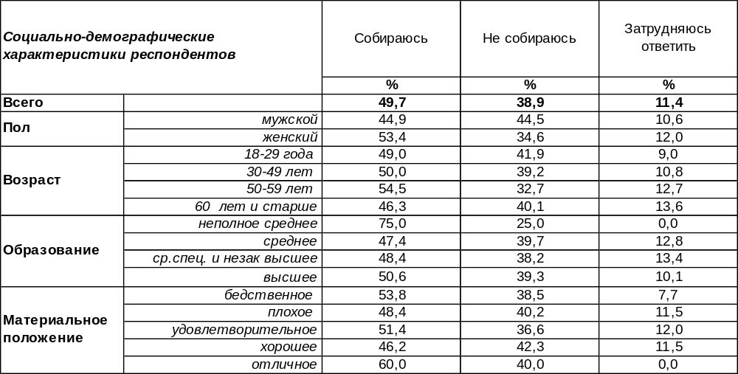
(Примечание: распределение ответов респондентов по строке составляет 100%)
Напомним, что выступают против разрешения проката фильма «Матильда» только 13% воронежцев, а отказываются смотреть его в три раза больше людей (39%). Вопрос – почему? Ответы могут быть самые разные. Возможно, людям просто неприятно смотреть сомнительный фильм, вокруг которого сломано столько копий. А, возможно, их не интересует ни «клубничная» тема, ни история царской семьи, поданная в таком ключе.
Впрочем, каждый второй опрошенный фильм все-таки посмотрит (50%). Неизвестно, сколько бы было зрителей у этого фильма, если бы не было вокруг него скандала. Принято считать, что скандалы являются невольной рекламой и способствуют увеличению потока зрителей. Среди деятелей культуры и домохозяек собираются смотреть «Матильду» до 75% опрошенных. Половозрастные и прочие социальные характеристики респондентов не имеют существенного значения для такого решения.
Какую аудиторию соберет фильм при прокате по всей России? Всероссийский опрос был проведен ФОМ в августе 2017 года, было опрошено 1500 жителей 53 субъектов РФ.

Вы лично собираетесь или не собираетесь смотреть фильм «Матильда»?

Процент намеревающихся посмотреть фильм «Матильда» примерно одинаковый в Воронеже (50%) и по России в целом (47%). Как, впрочем, и процент тех, кто не желает его смотреть ни в нашем городе (39%), ни в нашей стране (37%).
ИНСТИТУТ ОБЩЕСТВЕННОГО МНЕНИЯ «квалитас». тел.: (473) 251-90-75, 251-20-75
Опрос проведён ИОМ "Квалитас" 6 – 7 сентября 2017 года методом телефонного интервью.
Выборка репрезентативна для населения г. Воронежа старше 18 лет по полу и возрасту.
Опрошено 606 человек.

4 раздел: О ПЕРЕИМЕНОВАНИИ УЛИЦ И ПЛОЩАДЕЙ ГОРОДА ВОРОНЕЖА

ЕСТЬ ЛИ НЕОБХОДИМОСТЬ ПЕРЕИМЕНОВАНИЯ ПЛОЩАДИ ЛЕНИНА?
Таблица 11
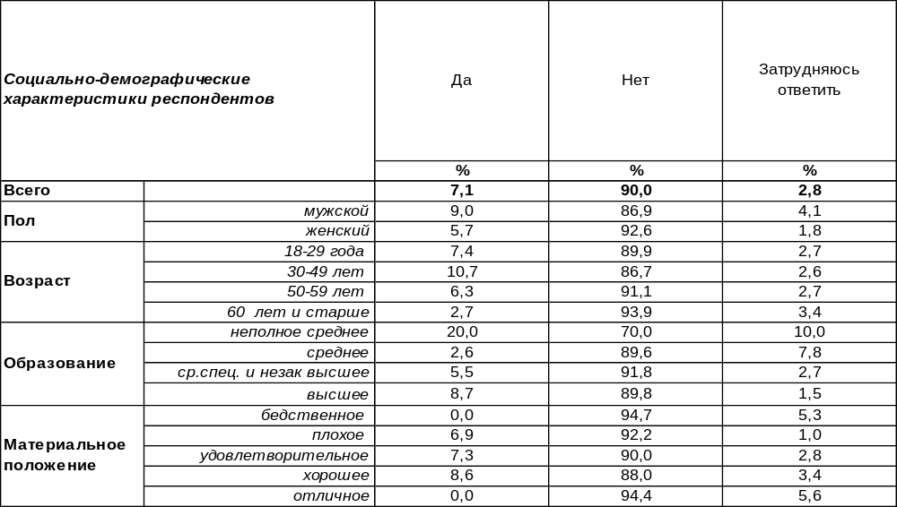
(Примечание: распределение ответов респондентов по строке составляет 100%)
В переломные эпохи люди меняют имена площадям и улицам, руководствуясь эмоциональным и идеологическим всплеском. А потом оказывается, что эмоции поулеглись, а идеология устарела… И как быть с названиями, которые уже не вдохновляют, а напротив, вызывают противоречивые чувства?..
Имя «вождя мирового пролетариата» традиционно присваивали центральным площадям советских городов, и Воронеж не является исключением. Подавляющее большинство горожан (90%) желают сегодня оставить наименование площади Ленина без изменения. Смеем предположить, что это желание мало связано с приверженностью заветам Ильича, а скорее с привычкой и уважением к собственной истории.
Уже неоднократно мы обращались к воронежцам с этим вопросом. Сравним ответы.

Как Вы считаете, есть ли необходимость переименования площади Ленина?

Почти двадцать лет прошло со времени первого замера, а намерение воронежцев оставить неизменным название центральной площади не только не ослабло, а, напротив, упрочилось.
ИНСТИТУТ ОБЩЕСТВЕННОГО МНЕНИЯ «квалитас». тел.: (473) 251-90-75, 251-20-75
Опрос проведён ИОМ "Квалитас" 6 – 7 сентября 2017 года методом телефонного интервью.
Выборка репрезентативна для населения г. Воронежа старше 18 лет по полу и возрасту.
Опрошено 606 человек.

ЕСТЬ ЛИ НЕОБХОДИМОСТЬ ПЕРЕИМЕНОВАНИЯ ЛЕНИНСКОГО ПРОСПЕКТА?
Таблица 12
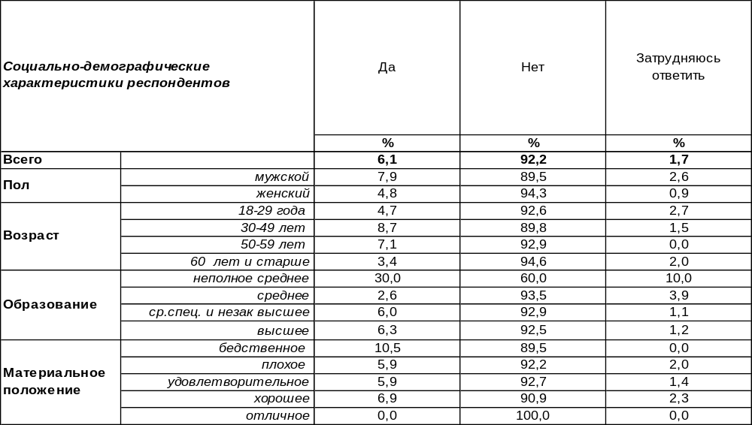
(Примечание: распределение ответов респондентов по строке составляет 100%)
Не только центральная площадь города носит имя «вождя мировой революции», но и главная левобережная магистраль. Название Ленинского проспекта не хотят менять 92% горожан, хотя революционные призывы к разрушению старого мира сегодня не пользуются популярностью. Пожалуй, напротив, горожане всеми силами стремятся уберечь свой мир от бесполезных и затратных перемен.
Сравним ответы горожан на этот вопрос в разные годы.

Как Вы считаете, есть ли необходимость переименования Ленинского проспекта?

За все время измерения, а оно насчитывает без малого два десятка лет, сегодня наблюдается максимальное число граждан, не желающих менять название проспекта. Возможно, некоторые жители этого района ещё помнят трудный переход от старого названия – Октябрьский проспект – к сегодняшнему. И не желают наступать на те же грабли второй раз.
ИНСТИТУТ ОБЩЕСТВЕННОГО МНЕНИЯ «квалитас». тел.: (473) 251-90-75, 251-20-75
Опрос проведён ИОМ "Квалитас" 6 – 7 сентября 2017 года методом телефонного интервью.
Выборка репрезентативна для населения г. Воронежа старше 18 лет по полу и возрасту.
Опрошено 606 человек.

ЕСТЬ ЛИ НЕОБХОДИМОСТЬ ПЕРЕИМЕНОВАНИЯ УЛИЦЫ ПЛЕХАНОВСКОЙ?
Таблица 13
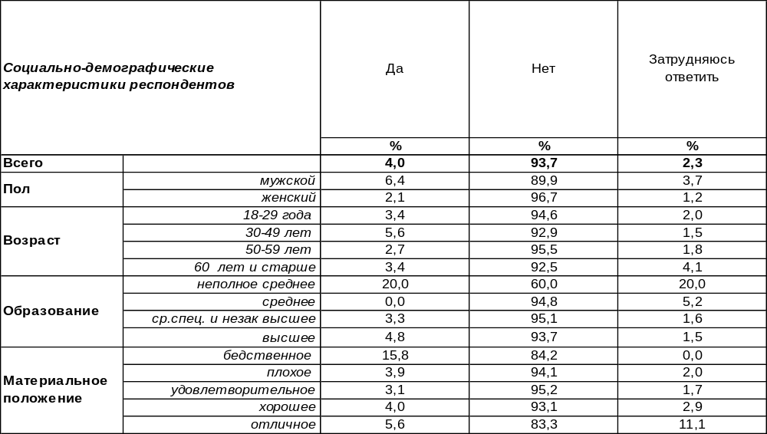
(Примечание: распределение ответов респондентов по строке составляет 100%)
Массовое стремление горожан (94%) сохранить название одной из центральных улиц города Воронежа вряд ли объясняется горячей приверженностью к Георгию Валентиновичу Плеханову – видному теоретику и пропагандисту марксизма, хотя его можно причислить к нашим землякам. Он был родом из села Гудаловка Липецкого уезда Тамбовской губернии (сегодня это Липецкая область, которая соседствует с Воронежской). Кстати, знаменитый врач Н.А.Семашко приходится Плеханову дядей. По этим ли причинам или просто в силу привычки, но горожане не желают менять название улицы Плехановская, и это решение неизменно уже без малого двадцать лет, как показано на графике ниже.

Как Вы считаете, есть ли необходимость переименования улицы Плехановской?

Напомним, что прежнее название этой улицы было незатейливо и не имело идеологического контекста. Она называлась Ново-Московская.
ИНСТИТУТ ОБЩЕСТВЕННОГО МНЕНИЯ «квалитас». тел.: (473) 251-90-75, 251-20-75
Опрос проведён ИОМ "Квалитас" 6 – 7 сентября 2017 года методом телефонного интервью.
Выборка репрезентативна для населения г. Воронежа старше 18 лет по полу и возрасту.
Опрошено 606 человек.

ЕСТЬ ЛИ НЕОБХОДИМОСТЬ ПЕРЕИМЕНОВАНИЯ УЛИЦЫ УРИЦКОГО?
Таблица 14
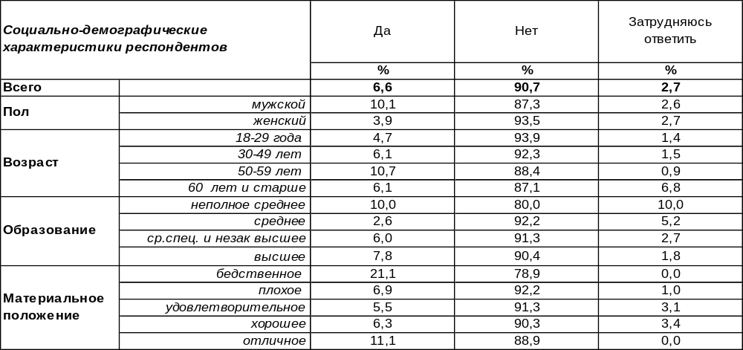
(Примечание: распределение ответов респондентов по строке составляет 100%)
Зачастую жители городов уже не ассоциируют название улицы с человеком, имя которого дало это название. Даже сфера деятельности персонажей, увековечивших свое имя на карте города, остается неведомой для его жителей. Моисей Соломонович Урицкий оставил в истории неоднозначный след. В октябрьские дни 1917 года он участвовал в вооруженном восстании, а после победы революции возглавлял Петроградскую ЧК. Некоторые считают Урицкого одним из первых организаторов красного террора, награждая его такими нелестными эпитетами как «маньяк», «кровавый палач», «паталогический садист», но историки опровергают эти сведения. Согласно их исследованию, методы Урицкого были значительно более умеренными по сравнению с действиями Дзержинского во главе Московской ЧК. Урицкий был противником «красного террора», взятия заложников, а также был против предоставления Петроградской ЧК права применять расстрелы. В августе 1918 года Урицкий был убит студентом Петроградского института, который так отомстил за расстрел своего друга. Студент не знал ни о том, что Урицкий был противником расстрелов вообще, ни о том, что он пытался предотвратить данный расстрел. Так или иначе, но характеристики Моисея Соломоновича никоем образом не влияют на топономическую привлекательность его имени для жителей Воронежа – 91% горожан не желают менять название улицы Урицкого.

Как Вы считаете, есть ли необходимость переименования улицы Урицкого?

Сегодня число воронежцев, возражающих против переименования улицы Урицкого, вновь вернулось к показателям почти двадцатилетней давности (1998 год – 91%).
ИНСТИТУТ ОБЩЕСТВЕННОГО МНЕНИЯ «квалитас». тел.: (473) 251-90-75, 251-20-75
Опрос проведён ИОМ "Квалитас" 6 – 7 сентября 2017 года методом телефонного интервью.
Выборка репрезентативна для населения г. Воронежа старше 18 лет по полу и возрасту.
Опрошено 606 человек.

ЕСТЬ ЛИ НЕОБХОДИМОСТЬ ПЕРЕИМЕНОВАНИЯ УЛИЦЫ КАРЛА МАРКСА?
Таблица 15
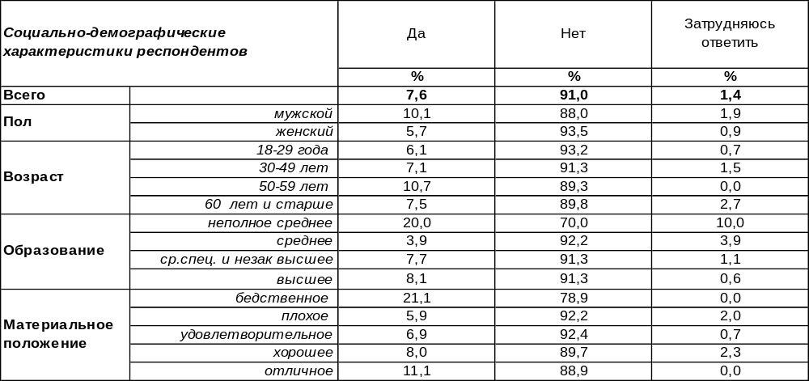
(Примечание: распределение ответов респондентов по строке составляет 100%)
Как непохожи порой бывают улицы на своих исторических прототипов, имена которых они заимствовали! Трудно найти что-то общее между грозным, могучим и мятежным автором «Манифеста коммунистической партии» и тихой улочкой в центре Воронежа, носящей его имя. Казалось бы, по ней должны грохотать грузовики, раз она связана с именем человека, утверждавшего, что «жизнь – это борьба», а «революция – локомотив истории». А на ней разбит милый сквер с липами и каштанами, по которому гуляют счастливые мамы с детишками. Скорее всего, они не догадываются о мятежном духе человека, именем которого названа улица. А само название улицы ассоциируется у них только с солнечными бликами и запахом цветущей липы… Возможно, поэтому 91% воронежцев не желают его менять. Впрочем, как показано на графике ниже, желание сохранить название улицы Карла Маркса превалировало среди горожан и в предыдущие годы.

Как Вы считаете, есть ли необходимость переименования улицы Карла Маркса?

Похоже, улицы с именами исторических деятелей живут своей особой жизнью, которая не зависит от перипетий зыбкой человеческой славы тех, в честь кого они названы. Имя немецкого философа и социолога Карла Маркса связано в сознании воронежцев не с теорией «классовой борьбы» и «прибавочной стоимости», а с тихой зеленой улочкой в центре города. Напомним, что раньше улица Карла Маркса носила название Старо-Московской.
ИНСТИТУТ ОБЩЕСТВЕННОГО МНЕНИЯ «квалитас». тел.: (473) 251-90-75, 251-20-75
Опрос проведён ИОМ "Квалитас" 6 – 7 сентября 2017 года методом телефонного интервью.
Выборка репрезентативна для населения г. Воронежа старше 18 лет по полу и возрасту.
Опрошено 606 человек.

ЕСТЬ ЛИ НЕОБХОДИМОСТЬ ПЕРЕИМЕНОВАНИЯ УЛИЦЫ ФРИДРИХА ЭНГЕЛЬСА?
Таблица 16
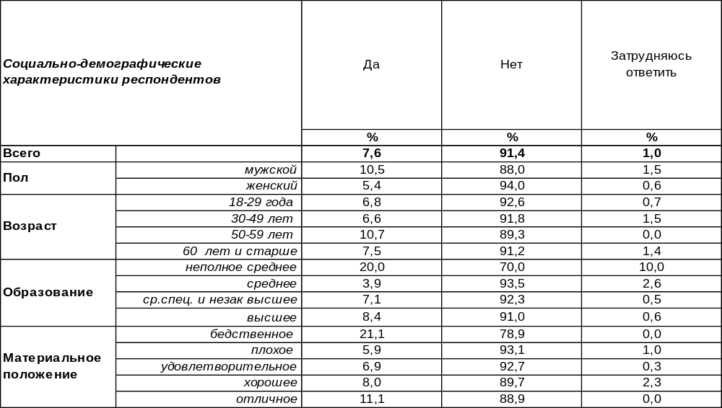
(Примечание: распределение ответов респондентов по строке составляет 100%)
Улица Карла Маркса пересекается в Воронеже с улицей, которая названа в честь его соавтора и единомышленника - Фридриха Энгельса. Именно благодаря финансовой поддержке Энгельса был напечатан «Капитал» - основной труд Карла Маркса. Сам Ф. Энгельс пережил К.Маркса и систематизировал марксизм, изложив его как цельное мировоззрение в ряде своих произведений. Как-то при ответе на вопрос: «Ваше главное качество?», - он пошутил: «Все полузнать». Опасное качество – дойдя до полуправды, есть риск там застрять. Улица Энгельса сегодня громыхает машинами, раздражает пробками, и воронежцы имеют много претензий к ней, но не к её названию – 91% горожан не желают его менять. Это нежелание простирается в прошлое длиной в почти двадцать лет, как это показано на графике ниже.

Как Вы считаете, есть ли необходимость переименования улицы Фридриха Энгельса?

ИНСТИТУТ ОБЩЕСТВЕННОГО МНЕНИЯ «квалитас». тел.: (473) 251-90-75, 251-20-75
Опрос проведён ИОМ "Квалитас" 6 – 7 сентября 2017 года методом телефонного интервью.
Выборка репрезентативна для населения г. Воронежа старше 18 лет по полу и возрасту.
Опрошено 606 человек.

ЕСТЬ ЛИ НЕОБХОДИМОСТЬ ПЕРЕИМЕНОВАНИЯ УЛИЦЫ ОРДЖОНИКИДЗЕ?
Таблица 17
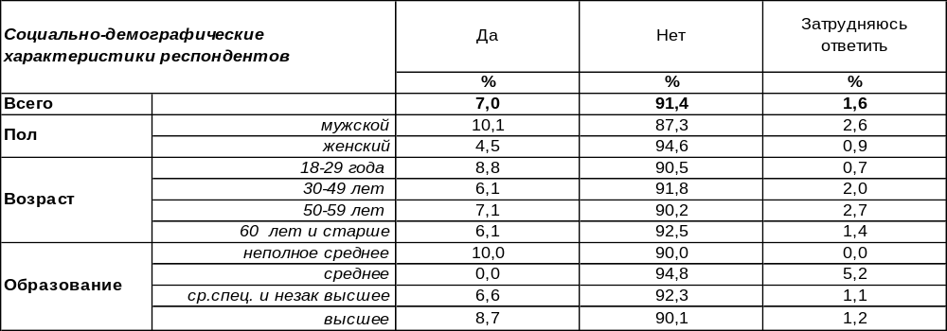
(Примечание: распределение ответов респондентов по строке составляет 100%)
Улица Карла Маркса пересекается также с улицей Орджоникидзе. Визитной карточкой улицы Орджоникидзе является Каменный мост – самое «свадебное место» города. Дело в том, что воронежские женихи, следуя обычаю переносить своих невест на руках через мост, выбирают самый короткий мост (его длина не превышает десяти метров), очевидно, чтобы не сильно утомиться перед предстоящей брачной жизнью. Добрый обычай омрачается дурной традицией разбивать о перила моста пустую бутылку от шампанского, отчего мост обычно усеян битым стеклом. И невдомек женихам и невестам, что о борт нового корабля принято разбивать полную бутылку шампанского. И никак не способствует прочности брака разлетевшееся стекло от пустых бутылок. Скорее наоборот, чертыхающиеся прохожие, идущие по осколкам, бросают на новый союз мрачную тень.
Известного грузинского большевика и советского государственного деятеля Григо́рия Константи́новича Орджоники́дзе называли «сталинским ишаком» и «тараном революции». Его партийное прозвище: «Серго». Это один из немногих людей, с которыми Сталин был на «ты». После самоубийства Надежды Аллилуевой именно Орджоникидзе и Киров, на правах ближайших друзей, провели ночь в доме Сталина. Если говорят, что Сталин принял страну с сохой, а оставил с атомным оружием, то огромная заслуга в этом принадлежит именно Орджоникидзе, которого называли также командармом тяжелой индустрии. Однако несогласие с партийной чисткой Сталина в конце его жизни привели Серго к разрыву доверительных связей с вождем. В результате генсек вычеркнул фамилию Орджоникидзе из списка партийных деятелей, в честь которых в Москве намечалось установить памятники. А вот воронежцы (91%) не хотят вычеркивать фамилию Орджоникидзе из списка воронежских улиц, и это нежелание остаётся стабильным вот уже почти двадцать лет (см. график ниже).
Как Вы считаете, есть ли необходимость переименования улицы Орджоникидзе?

Дореволюционное название улицы – Воскресенская, в честь стоявшего на ней Воскресенского храма. Однако в 1928 году ей поторопились дать П.М.Томского – известного партийного деятеля тех лет ещё при его жизни. Но в ходе «чисток» 1936 года чиновник был обвинен в нелояльности к власти и, не дожидаясь ареста, покончил с собой. Улицу в срочном порядке переименовали в честь Г.К.Ордженикидзе.
ИНСТИТУТ ОБЩЕСТВЕННОГО МНЕНИЯ «квалитас». тел.: (473) 251-90-75, 251-20-75
Опрос проведён ИОМ "Квалитас" 6 – 7 сентября 2017 года методом телефонного интервью.
Выборка репрезентативна для населения г. Воронежа старше 18 лет по полу и возрасту.
Опрошено 606 человек.

ЕСТЬ ЛИ НЕОБХОДИМОСТЬ ПЕРЕИМЕНОВАНИЯ?

ИНСТИТУТ ОБЩЕСТВЕННОГО МНЕНИЯ «квалитас». тел.: (473) 251-90-75, 251-20-75
Опрос проведён ИОМ "Квалитас" 6 – 7 сентября 2017 года методом телефонного интервью.
Выборка репрезентативна для населения г. Воронежа старше 18 лет по полу и возрасту.
Опрошено 606 человек.

СОЦИАЛЬНО-ДЕМОГРАФИЧЕСКИЕ ХАРАКТЕРИСТИКИ РЕСПОНДЕНТОВ

Пол | %
мужской | 43,7
женский | 56,3

Возраст | %
18 – 29 лет | 25,6
30 – 49 лет | 32,0
50 – 59 лет | 18,2
60 лет и старше | 24,2

Образование | %
Неполное среднее | 0,7
Среднее | 12,9
Средне-специальное и незаконченное высшее | 30,7
Высшее | 55,7

Материальное положение | %
Бедственное / Денег не хватает даже на питание  и квартплату/ | 4,3
Плохое /Денег хватает только на питание и квартплату/ | 20,1
Удовлетворительное /Кроме питания и квартплаты  денег хватает на покупку недорогих вещей/ | 48,2
Хорошее /Могу покупать дорогие вещи, но далеко  не всё по карману/ | 25,7
Отличное / Мы можем позволить себе достаточно  дорогостоящие вещи – квартиру, дачу и др. / | 1,7

Семейное положение | %
Женат /замужем/ | 52,2
Не женаты, но живем вместе | 6,4
Холост /не замужем/ | 17,7
Разведен /разведена/ | 10,7
Вдовец /вдова/ | 13,0

Есть ли у Вас дети до 18 лет? | %
Да | 28,5
Нет | 71,5

